**Фонд оценочных средств по *физике* для 7 класса**

Спецификация контрольно-измерительных материалов

для проведения процедур контроля оценки качества образования

на уровне основного общего образования

1. Содержание контрольно-диагностических работ определяется на основе Федерального государственного образовательного стандарта от 31.05.2021 № 287 "Об утверждении федерального государственного образовательного стандарта основного общего образования"(Зарегистрирован 05.07.2021 № 64101) общего образования.

Учтено содержание действующих примерных программ по математике, окружающем мире, природоведение.

УЧЕБНИК: Физика 7 класс, под редакцией Перышкина А. В.

**Пояснительная записка Цель входного мониторинга:**

* Выявить уровень усвоения учебного материала за предыдущие года обучения по предметам: окружающий мир, математика и природоведение.

Контрольная работа предусмотрена на проверку знаний в начальной школе. Работа составлена на основе тестовых задании разделенных на три чат по степени сложности. Задания составлены с учетом контроля как теоретических знаний так и практических через решение задач. Данная работа позволяет выявить уровень усвоения материала у каждого учащегося.

Письменная работа выполняется по двум вариантам.

**Критерии оценивания работы:**

* Если учащийся набрал от 30% до 60% от общего числа баллов, то он получает отметку «3»
* Если учащийся набрал от 60% до 80% от общего числа баллов, то он получает отметку «4»
* Если учащийся набрал от 80% до 100% от общего числа баллов, то он получает отметку «5»

**6–10 баллов–отметка«3»**

**11–16 баллов–отметка«4»**

**17–19 баллов–отметка«5»**

**Входная контрольная работа по физике для 7класса**

Вариант1

Часть 1.

А1.Наука,изучающая разнообразные явления природы.

А) Физика Б)Биология В) География

А2.Что из перечисленного является телом?

А) Вода Б) Время В**)**Ручка

А3.Что из перечисленного является явлением?

А)Восход солнца Б)Пройденный путь В)Поход в лес

А4.Сколько метров содержится в 1,7 км?

А)17 м Б) 1700 м В)0,17 м

А5.Прибор для изучения небесных тел?

А)Микроскоп Б)Телескоп В)Лупа

А6.Чтобы узнать, что происходит с телами при охлаждении и нагревании мы проводим…

А) Наблюдение Б)Измерение В) Эксперимент

А7.Каким прибором измеряют длину?

А)Мензуркой. Б)Линейкой. В)Секундомером.

А8.Вычислитескоростьлыжника,прошедшего 20 км за 2ч.

А)5км\ч Б) 1 м\с В)10 км\ч

А9.Сколько сантиметров в одном метре?

А)100. Б)0,001. В) 10.

А10.Величайший ученый древней Греции, учитель Александра Македонского?

А) Демокрит Б)Аристотель )Суворов

Часть 2.

В1.Какиеединицыизмеренияизправогостолбикасоответствуютвеличинам, приведенным в левом столбике?

|  |  |
| --- | --- |
| 1.Длина | а)градус Цельсия |
| 2.Масса | б)метр в секунду |
| 3.Температура | в) секунда |
| 4.Время | г)килограмм |
| 5.Скорость | д)метр |

В2.Велосипедист за 60с проехал 300м. С какой скоростью ехал велосипедист? В3.Какая скорость больше: 20 м/с или 72 км/ч?

Часть 3.

Из пункта А в разные стороны выехали велосипедист со скоростью 5м/с и мотоциклист со скоростью15 м/с. Каким будет расстояние между ними за 1 минуту?

Вариант2

Часть 1.

А1.Что из перечисленного является телом?

А) Вода Б) Время В**)**Ручка

А2.Наука,изучающаяразнообразныеявленияприроды.

А) Физика Б)Биология В) География

А3.Чтоиз перечисленного является явлением?

А)Восход солнца Б)Пройденный путь В)Поход в лес

А4.Сколько метров содержится в 2 км?

А)20 м Б) 2000 м В)0,02 м

А5.Прибор для изучения небесных тел?

А)Микроскоп Б)Телескоп В)Лупа

А6.За перелетом птиц мы…

А) Наблюдение Б)Измерение В) Эксперимент

А7.Каким прибором измеряют объем жидкости?

А)Мензуркой. Б)Линейкой. В)Секундомером.

А8.Вычислитескоростьлыжника,прошедшего30кмза3ч.

А)5км\ч Б) 1 м\с В)10 км\ч

А9.Сколько метров в одном километре?

А)100. Б)0,001. В) 10.

А10.ВеличайшийученыйдревнейГреции,учительАлександраМакедонского?

А) Пифагор Б)Аристотель В) Евклид

Часть 2.

В1.Какиеединицыизмеренияизправогостолбикасоответствуютвеличинам, приведенным в левом столбике?

|  |  |
| --- | --- |
| 1. Масса | а)градус Цельсия |
| 2. Длина | б)метр в секунду |
| 3.Время | в) секунда |
| 4. Температур | г)килограмм |
| 5.Скорость | д)метр |

В2.Велосипедистехалсоскоростью5м\с.Какойпутьпроехалвелосипедистза60с? В3.Какая скорость больше: 30 м/с или 108 км/ч?

Часть 3.

Из пункта А в разные стороны выехали велосипедист со скоростью 5м/с и мотоциклист со скоростью 15м/с. Каким будет расстояние между ними за 1 минуту?

**Ключи к входной контрольной работе 7 класс**

**Часть1**

|  |  |  |  |  |  |  |  |  |  |  |
| --- | --- | --- | --- | --- | --- | --- | --- | --- | --- | --- |
|  | А1 | А2 | А3 | А4 | А5 | А6 | А7 | А8 | А9 | А10 |
| Вар 1 | а | в | а | б | б | в | б | в | а | б |
| Вар  2 | в | а | а | б | б | а | а | в | а | б |

**Часть 2 В1**

|  |  |  |  |  |  |
| --- | --- | --- | --- | --- | --- |
|  | 1 | 2 | 3 | 4 | 5 |
| Вар1 | б | г | а | в | б |
| Вар2 | д | г | в | а | б |

**В2.вариант1:**5м\с **вариант2:** 300м

**В3.Вариант1:**Равны **Вариант2**:равны

**Часть 3.**

**Решение:**

**Дано:**

V1= 5м\с V2=15м\с

t=1мин=60 с

S=V∙ t

S1= 5∙ 60 =300м S2=15∙60=900м

S=300+900=1200м S -?

Ответ. Расстояние друг от друга за 1мин 1200м.

Структурный план Фонда оценочных средств

(промежуточной аттестации)

**Фонд оценочных средств по физике для 7 класса**

Спецификация контрольно-измерительных материалов

для проведения процедур контроля оценки качества образования

на уровне основного общего образования

1. Содержание контрольно-диагностических работ определяется на основе Федерального государственного образовательного стандарта основного общего образования.

Учтено содержание действующих примерных программ основного общего образования по физике и программы «Физика 7» А.В. Пёрышкина, Е.М.

Гутника и др

2. Требования к уровню подготовки выпускников, проверяемые заданиями КИМ

**Планируемые результаты освоения обучающимися основной образовательной программы по физике в 7классе**

## ***Предметные результаты***

**Обучающийся научится:**

* соблюдать правила безопасности и охраны труда при работе с учебным и лабораторным оборудованием;
* понимать смысл основных физических терминов: физическое тело, физическое явление, физическая величина, единицы измерения;
* распознавать проблемы, которые можно решить при помощи физических методов; анализировать отдельные этапы проведения исследований и интерпретировать результаты наблюдений и опытов;
* ставить опыты по исследованию физических явлений или физических свойств тел без использования прямых измерений; при этом формулировать проблему/задачу учебного эксперимента; собирать установку из предложенного оборудования; проводить опыт и формулировать выводы.
* понимать роль эксперимента в получении научной информации;
* проводить прямые измерения физических величин: время, расстояние, масса тела, объем, сила, температура, атмосферное давление; при этом выбирать оптимальный способ измерения и использовать простейшие методы оценки погрешностей измерений.
* проводить исследование зависимостей физических величин с использованием прямых измерений: при этом конструировать установку, фиксировать результаты полученной зависимости физических величин в виде таблиц и графиков, делать выводы по результатам исследования;
* проводить косвенные измерения физических величин: при выполнении измерений собирать экспериментальную установку, следуя предложенной инструкции, вычислять значение величины и анализировать полученные результаты с учетом заданной точности измерений;
* анализировать ситуации практико-ориентированного характера, узнавать в них проявление изученных физических явлений или закономерностей и применять имеющиеся знания для их объяснения;
* понимать принципы действия машин, приборов и технических устройств, условия их безопасного использования в повседневной жизни;
* использовать при выполнении учебных задач научно-популярную литературу о физических явлениях, справочные материалы, ресурсы Интернет.

**Обучающийся получит возможность научиться:**

* осознавать ценность научных исследований, роль физики в расширении представлений об окружающем мире и ее вклад в улучшение качества жизни;
* использовать приемы построения физических моделей, поиска и формулировки доказательств выдвинутых гипотез и теоретических выводов на основе эмпирически установленных фактов;
* сравнивать точность измерения физических величин по величине их относительной погрешности при проведении прямых измерений;
* самостоятельно проводить косвенные измерения и исследования физических величин с использованием различных способов измерения физических величин, выбирать средства измерения с учетом необходимой точности измерений, обосновывать выбор способа измерения, адекватного поставленной задаче, проводить оценку достоверности полученных результатов;
* воспринимать информацию физического содержания в научно-популярной литературе и средствах массовой информации, критически оценивать полученную информацию, анализируя ее содержание и данные об источнике информации;
* создавать собственные письменные и устные сообщения о физических явлениях на основе нескольких источников информации, сопровождать выступление презентацией, учитывая особенности аудитории сверстников.

**Механические явления**

**Обучающийся научится:**

* распознавать механические явления и объяснять на основе имеющихся знаний основные свойства или условия протекания этих явлений: равномерное и неравномерное движение, относительность механического движения, инерция, взаимодействие тел, передача давления твердыми телами, жидкостями и газами, атмосферное давление, плавание тел, равновесие твердых тел, имеющих закрепленную ось вращения,;
* описывать изученные свойства тел и механические явления, используя физические величины: путь, скорость, масса тела, плотность вещества, сила (сила тяжести, сила упругости, сила трения), давление, кинетическая энергия, потенциальная энергия, механическая работа, механическая мощность, КПД при совершении работы с использованием простого механизма, сила трения ; при описании правильно трактовать физический смысл используемых величин, их обозначения и единицы измерения, находить формулы, связывающие данную физическую величину с другими величинами, вычислять значение физической величины;
* анализировать свойства тел, механические явления и процессы, используя физические законы: закон Гука, закон Паскаля, закон Архимеда; при этом различать словесную формулировку закона и его математическое выражение;
* решать задачи, используя физические законы ( закон Гука, закон Паскаля, закон Архимеда) и формулы, связывающие физические величины (путь, скорость, масса тела, плотность вещества, сила, давление, кинетическая энергия, потенциальная энергия, механическая работа, механическая мощность, КПД простого механизма: на основе анализа условия задачи записывать краткое условие, выделять физические величины, законы и формулы, необходимые для ее решения, проводить расчеты и оценивать реальность полученного значения физической величины.

**Обучающийся получит возможность научиться:**

* использовать знания о механических явлениях в повседневной жизни для обеспечения безопасности при обращении с приборами и техническими устройствами, для сохранения здоровья и соблюдения норм экологического поведения в окружающей среде; приводить примеры практического использования физических знаний о механических явлениях и физических законах; примеры использования возобновляемых источников энергии; экологических последствий исследования космического пространств;
* различать границы применимости физических законов, понимать всеобщий характер фундаментальных законов и использования частных законов (закон Гука, Архимеда);
* находить адекватную предложенной задаче физическую модель, разрешать проблему как на основе имеющихся знаний по механике с использованием математического аппарата, так и при помощи методов *оценки.*

**Тепловые явления**

**Обучающийся научится:**

* распознавать тепловые явления и объяснять на базе имеющихся знаний основные свойства или условия протекания этих явлений: диффузия, изменение объема тел при нагревании (охлаждении), большая сжимаемость газов, малая сжимаемость жидкостей и твердых
* анализировать свойства тел, тепловые явления и процессы, используя основные положения атомно-молекулярного учения о строении вещества и закон сохранения энергии;
* различать основные признаки изученных физических моделей строения газов, жидкостей и твердых тел;
* приводить примеры практического использования физических знаний о тепловых явлениях.

3. Структура КИМ.

Оценочные средства составлены для проведения текущего и итогового контроля по физике в 7-9 классах в которых используется УМК «Физика» А.В. Пёрышкина, Е.М. Гутника и др. Изучение курса физики каждого класса завершается проведением итоговых контрольных работ.

Содержание оценочных материалов определяется содержанием рабочей программы и содержанием используемых учебников, с учётом методических рекомендаций по разработке оценочных средств, используемых общеобразовательными организациями при проведении контрольных оценочных процедур. На основе кодификатора элементов содержания и требований к уровню подготовки обучающихся для проведения основного государственного экзамена по физике, созданы кодификаторы элементов содержания и требований к уровню освоения обучающимися отдельных тем, разделов курса физики основной школ, а на их основе - спецификации.

Типовые КИМ представляют однотипные для всех классов задания, включающие в себя задания трёх уровней, по структуре похожих на задания, применяемые на ЕГЭ и ОГЭ по физике. Задания, используемые в работах, в основном взяты из сборников«Контрольные и самостоятельные работы по физике» 7 - 9 класс. О.И. Громцева, «Экзамен», Москва, 2020 г. Каждая контрольная работа состоит из трёх уровней: А, В и С.

Задания уровня А – тестовые с выбором одного варианта ответа из предложенных,

заданияуровня В – на соответствие, множественный выбор,

задания уровня С – развёрнутое решение задачи.

4. Время выполнения работы (1 урок).

5.Условия проведения контрольно-диагностической работы.

*Организация работы осуществляется в соответствии с соблюдением правил проведения независимой оценки знаний учащихся. Работа проводится на отдельных листах.*

6. Перечень элементов содержания КИМ (см. рабочую программу по предмету).

**Кодификатор**

**элементов содержания и требований к уровню подготовки обучающихся для**

**проведения «Итоговой контрольной работы по физике»**

**7 класс**

Предмет: физика

Учебник для общеобразовательных учреждений под редакцией А.В. Пёрышкина

Вид контроля: итоговый

Тема: итоговая контрольная работ

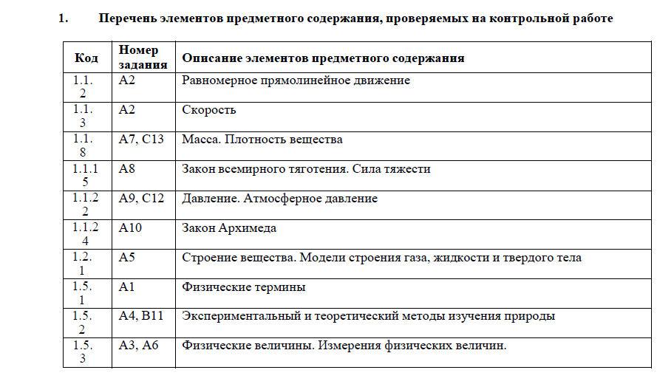

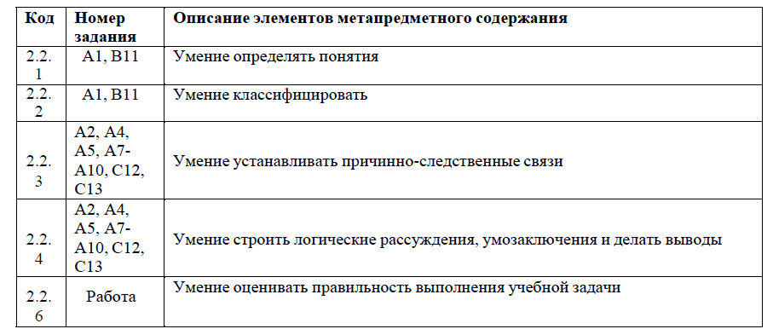

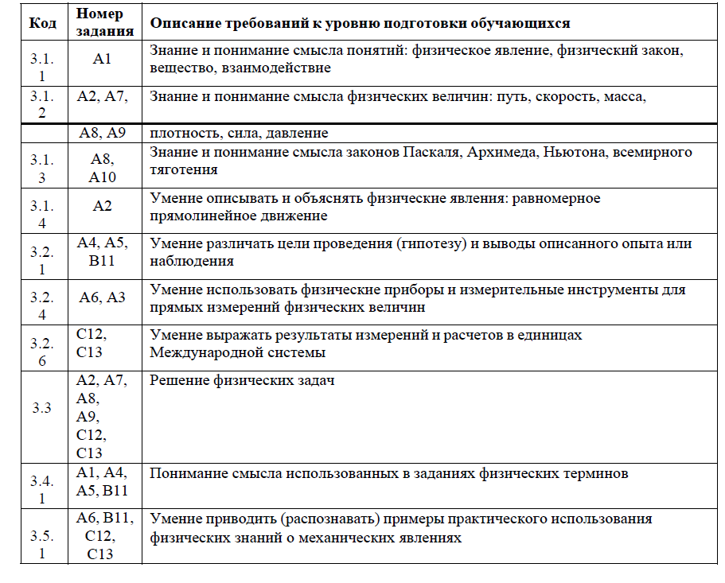

**Спецификация КИМ для проведения итоговой контрольной работы за курс 7 класса**

*Назначение контрольной работы*: оценить уровень освоения учащимися 7 класса

содержания курса физики.

*Содержание контрольных измерительных заданий* определяется содержанием рабочей

программы по учебному предмету «физика», а также содержанием учебника для

общеобразовательных учреждений под редакцией А.В. Пёрышкина.

7. Оценка работы (*можно представить в процентном соотношении или см. в «Требованиях к проверке и оцениванию…»).*

Контрольная работа состоит из 13 заданий: 11- задания базового уровня, 2 - повышенного.

Распределение заданий по уровням сложности, проверяемым элементам

предметного, метапредметного содержания, уровню подготовки, типам заданий и времени выполнения

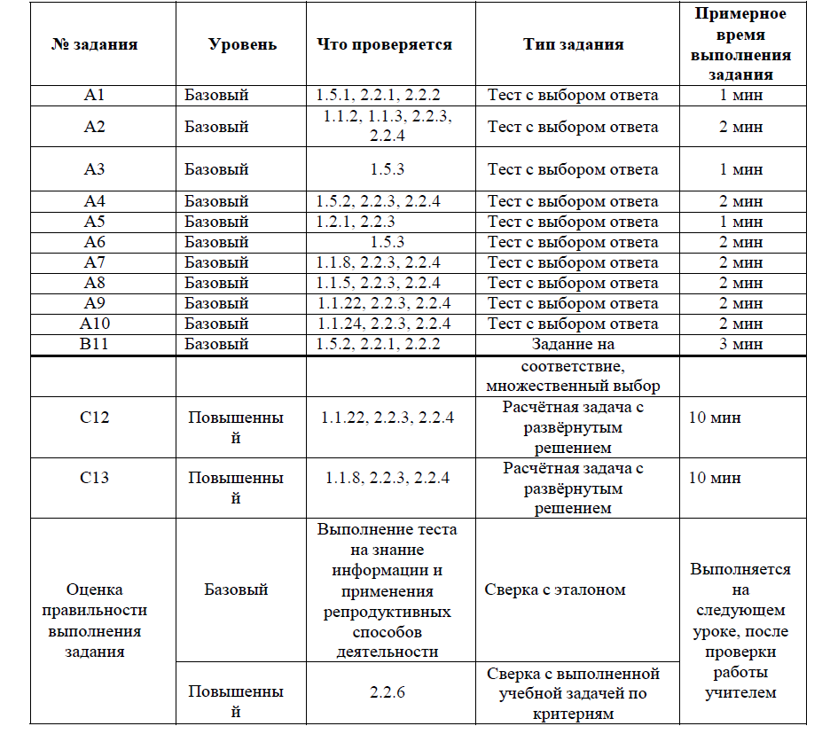

На выполнение 13 заданий отводится 40 минут. Контрольная работа составлена в 2-х вариантах.

Каждому учащемуся предоставляется распечатка заданий.

Задания в контрольной работе оцениваются в зависимости от сложности задания

разным количеством баллов, указанных в таблице.

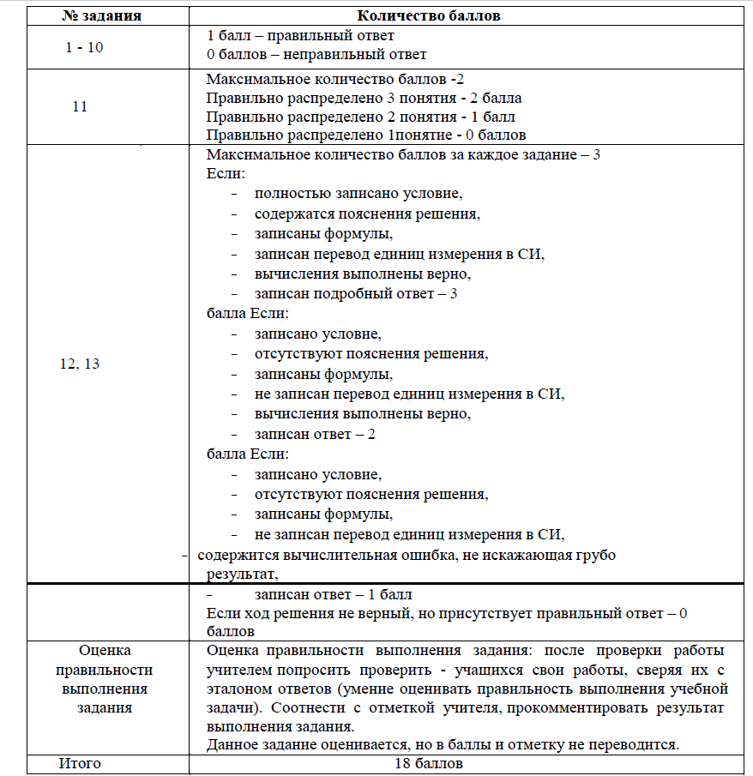

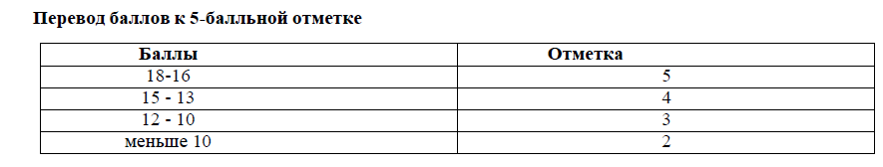

8.КИМ, ответы к КИМ.

